# Science-Fiction

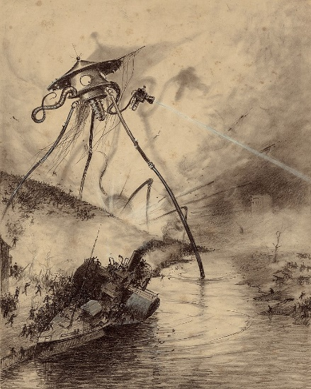Science-Fiction ist ein breites Genre, dass viele Arten der Kunst umfasst. Es ist vorhanden in der Literatur, im Film, in der Kunst sowie auch in Spielen. Als Zweig der fantastischen Literatur beschäftigt sich Science-Fiktion oft mit fantastischen Ausblicken der Zukunft oder einer anders entwickelten Gegenwart, jedoch anders als bei Fantasy, wird oft statt Magie Technology und Wissenschaft verwendet. Themen der Science-Fiktion sind oft Raumfahrten, Zeitreisen, Aliens oder Künstliche Intelligenz. Die Horror-, Abenteuer-, Fantasyliteratur sowie Utopie und Superheldengeschichten sind mit Science-Fiction nahe verwandt.

## Merkmale

* Wissenschaft und Technik
  + Oft erfundene neuartige Technologien
* Neuartige Waffen
  + Laserschwerter, …
* Futuristische Transportmittel
  + Raumschiffe

i Illustratation von "Der Krieg der Welten" von H.G. Wells

* + Zeitmaschinen
  + …
* Roboter / Künstliche Intelligenz
* Außerirdische
* Utopien / Dystopien
* Weltraumforschung oder Eroberung
* Paralleluniversen
  + Alternative Geschichte

## Subgenres

Es wird oft zwischen Soft Sci-Fi und Hard Sci-fi unterschieden. Soft SF beschäftigt sich mehr um die Gefühle und Beziehungen von Charakter, wobei Hard SF sich mehr fokussiert die verwendeten Technologien selbst plausibel erscheinen zu lassen.

*Beispiel für Soft SF und Hard SF:* Unterschied von Star Wars und The Expanse

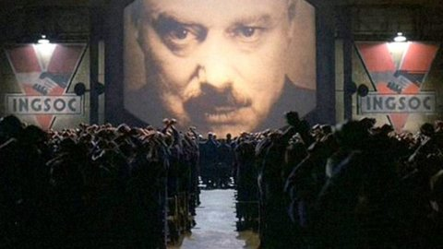Sciene-Fiction umfasst viele Subgenres. Einige davon sind:

### Utopie/Dystopie

Bei der Utopie wird über eine perfekte Zivilisation geschrieben. Die Dystopie ist das Gegenteil davon und beschäftigt über Themen wie zum Beispiel, die Unterdrückung der persönlichen Freiheit.

Beispiel: 1984, George Orwell

ii Bild aus der Verfilmung von 1984.

### A picture containing transport, satellite, outdoor, snow Description automatically generatedSpace Opera

iii Bildausschnitt von Star Wars, einer der bekanntesten Space Operas

Eine Space Opera spielt oft im interplanetaren oder intergalaktischen Raum und beschäftigt sich mit Konflikten, Abenteuer oder Romanze.

Beispiel: Dune, Frank Herbert

### Cyberpunk

Cyberpunk ist ein dystopisches Genre, wo oft ein Großteil der Bevölkerung in Armut lebt aber doch noch Zugriff auf moderner Technologie haben.

Beispiel: **Do Androids Dream of Electric Sheep?, Philip K. Dick**

### Postapokalypse

Bei der Postapokalypse wird oft eine Zukunft beschrieben bei der ein Großteil der Menschheit wegen einem Geschehens ausgestorben ist.

Beispiel: Metro Trilogie, Dmitry Glukhovsky

## Pioniere

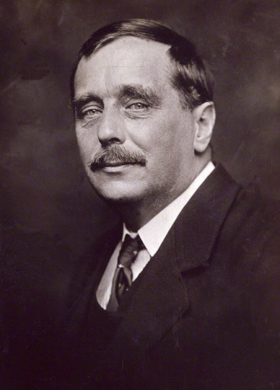Als Pioniere von Science-Fiction gelten die Autoren:

iv Potrait von H.G. Wells

* H.G. Wells
  + Erstmalige Geschichten über Raumschiffe
* Jules Verne
  + Kapitän Nemo
* Mary Shelley
  + Frankenstein

Durch ihre Geschichten entstanden die Prototypen der Science-Fiction.

# Quellen

rossipotti.de. (kein Datum). *Science-Fiction*. Von Rossipotti: https://www.rossipotti.de/inhalt/literaturlexikon/genres/science_fiction.html abgerufen

*What Is Science Fiction Writing? Definition and Characteristics of Science Fiction Literature*. (kein Datum). Von masterclass.com: https://www.masterclass.com/articles/what-is-science-fiction-writing-definition-and-characteristics-of-science-fiction-literature abgerufen

Wikipedia. (kein Datum). *Hard science fiction*. Von Wikipedia: https://en.wikipedia.org/wiki/Hard_science_fiction abgerufen

Wikipedia. (kein Datum). *Kategorie:Science-Fiction-Subgenres*. Von Wikipedia: https://de.wikipedia.org/wiki/Kategorie:Science-Fiction-Subgenres abgerufen

Wikipedia. (kein Datum). *Science Fiction*. Von Wikipedia: https://en.wikipedia.org/wiki/Science_fiction abgerufen

Wikipedia. (kein Datum). *Soft science fiction*. Von Wikipedia: https://en.wikipedia.org/wiki/Soft_science_fiction abgerufen